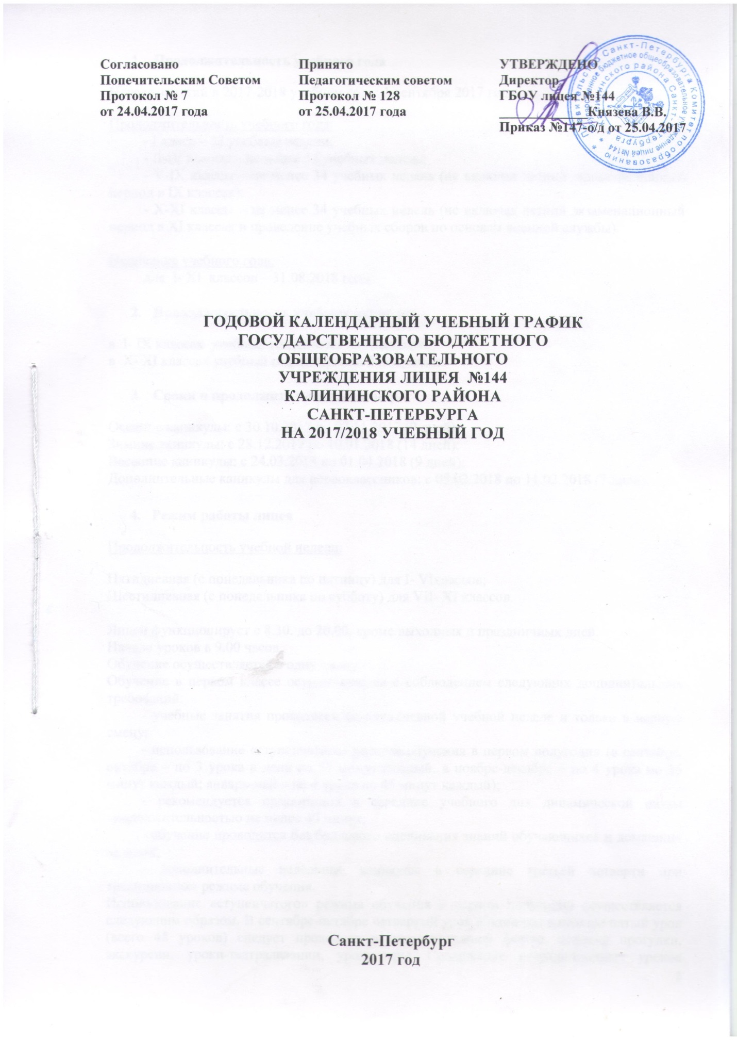
- Продолжительность учебного года
Начало занятий в 2017-2018 учебном году: 1 сентября 2017 года.
Продолжительность учебного года:
- I класс – 33 учебные недели;
- II-IV классы – не менее 34 учебных недель;
- V-IX классы – не менее 34 учебных недель (не включая летний экзаменационный период в IX классах);
- X-XI классы – не менее 34 учебных недель (не включая летний экзаменационный период в XI классах и проведение учебных сборов по основам военной службы).

Окончание учебного года:
для I- XI классов – 31.08.2018 года.

- Продолжительность и сроки учебных периодов
в I- IX классах учебный год делится на 4 четверти:
1 четверть – 1.09.2017-28.10.2017 (8 недель)
2 четверть – 8.11.2017-27.12.2017 (7 недель)
3 четверть – 11.01.2018-23.03.2018 (11 недель)
4 четверть – 2.04.2018-25.05.2018 (8 недель)

в X- XI классах учебный год делится на 2 полугодия:
1 полугодие – 1.09.2017-27.12.2017 (15 недель)
2 полугодие – 11.01.2018-25.05.2018 (19 недель)

- Сроки и продолжительность каникул
Осенние каникулы: с 30.10.2017 по 07.11.2017 (9 дней);
Зимние каникулы: с 28.12.2017 по 10.01.2018 (14 дней);
Весенние каникулы: с 24.03.2018 по 01.04.2018 (9 дней);
Дополнительные каникулы для первоклассников: с 05.02.2018 по 11.02.2018 (7 дней).

- Режим работы лицея
Продолжительность учебной недели:
Пятидневная (с понедельника по пятницу) для I- VI классов;
Шестидневная (с понедельника по субботу) для VII- XI классов.

Лицей функционирует с 8.30. до 20.00, кроме выходных и праздничных дней.
Начало уроков в 9.00 часов.
Обучение осуществляется в одну смену.
Обучение в первом классе осуществляется с соблюдением следующих дополнительных требований:
- учебные занятия проводятся по пятидневной учебной неделе и только в первую смену;
- использование «ступенчатого» режима обучения в первом полугодии (в сентябре, октябре – по 3 урока в день по 35 минут каждый, в ноябре-декабре – по 4 урока по 35 минут каждый; январь-май – по 4 урока по 45 минут каждый);
- рекомендуется организация в середине учебного дня динамической паузы продолжительностью не менее 40 минут;
- обучение проводится без балльного оценивания знаний обучающихся и домашних заданий;
- дополнительные недельные каникулы в середине третьей четверти при традиционном режиме обучения.
Использование «ступенчатого» режима обучения в первом полугодии осуществляется следующим образом. В сентябре-октябре четвертый урок и один раз в неделю пятый урок (всего 48 уроков) следует проводить в нетрадиционной форме: целевые прогулки, экскурсии, уроки-театрализации, уроки-игры. Содержание нетрадиционных уроков должно быть направлено на развитие и совершенствование движения обучающихся. Уроки в нетрадиционной форме распределяются в соответствии с рабочими программами учителей следующим образом: 24 урока физической культуры и 24 урока по другим учебным предметам, в том числе: 4-5 экскурсий по окружающему миру, 3-4 экскурсии
по изобразительному искусству, 4-6 нетрадиционных занятий по технологии; 4-5 уроков-театрализаций по музыке, 6-7 уроков-игр и экскурсий по математике (кроме уроков русского языка и литературного чтения).

Расписание звонков:

- для 1-ых классов (1-ое полугодие)

Компоненты учебного дня | Время | Продолжительность отдыха
1 урок | 9.00 – 9.35
Перемена |  | 20 минут
2 урок | 9.55 – 10.30
Перемена |  | 20 минут
3 урок | 10.50 – 11.25
Перемена |  | 20 минут
4 урок | 11.45 – 12.20
Перемена |  | 40 минут

- для 1-ых классов (2-ое полугодие)

Компоненты учебного дня | Время | Продолжительность отдыха
1 урок | 9.00 – 9.45
Перемена |  | 15 минут
2 урок | 10.00 – 10.45
Перемена |  | 20 минут
3 урок | 11.05 – 11.50
Перемена |  | 10 минут
4 урок | 12.00 – 12.45
Перемена |  | 15 минут
5 урок | 13.00 – 13.45
Перемена |  | 40 минут

- для 2 классов

Компоненты учебного дня | Время | Продолжительность отдыха
1 урок | 9.00 – 9.45
Перемена |  | 10 минут
2 урок | 9.55 – 10.40
Перемена |  | 10 минут
3 урок | 10.50 – 11.35
Перемена |  | 20 минут
4 урок | 11.55 – 12.40
Перемена |  | 20 минут
5 урок | 13.00 – 13.45
Перемена |  | 15 минут

- для 3-их, 4-ых классов

Компоненты учебного дня | Время | Продолжительность отдыха
1 урок | 9.00 – 9.45
Перемена |  | 15 минут
2 урок | 10.00– 10.45
Перемена |  | 20 минут
3 урок | 11.05– 11.50
Перемена |  | 10 минут
4 урок | 12.00 – 12.45
Перемена |  | 15 минут
5 урок | 13.00 – 13.45
Перемена |  | 10 минут

- для 5-11 классов

Компоненты учебного дня | Время | Продолжительность отдыха
1 урок | 9.00 – 9.45
Перемена |  | 10 минут
2 урок | 9.55 – 10.40
Перемена |  | 10 минут
3 урок | 10.50 – 11.35
Перемена |  | 20 минут
4 урок | 11.55 – 12.40
Перемена |  | 20 минут
5 урок | 13.00 – 13.45
Перемена |  | 15 минут
6 урок | 14.00 – 14.45
Перемена |  | 10 минут
7 урок | 14.55 – 15.40

В воскресенье и праздничные дни лицей не работает.
На период школьных каникул приказом директора устанавливается особый график работы лицея.
- Расписание работы групп продленного дня
В начальной школе будут работать 5 групп продленного дня по 25-30 человек.
Для детей, посещающих группу продленного дня, организуются 3-х разовое питание и прогулки на свежем воздухе продолжительностью не менее 2-х часов.
Режим работы ГПД:
Понедельник-пятница с 12.30 до 18.30.
Самоподготовка начинается с 16 часов, продолжительность самоподготовки: во 2-х классах – 1,5 часа, в 3 - 4-х классах – 2 часа.

- Промежуточная аттестация учащихся
Промежуточная аттестация обучающихся проводится с 5 мая 2018 года по 20 мая 2018 года во II-VI классах в форме контрольного диктанта по русскому языку, контрольной работы по математике, в VII-VIII классах в форме контрольного диктанта по русскому языку, контрольных работ по математике и физике, в X классе в форме итогового сочинения, контрольных работ по математике и физике.

- Государственная (итоговая) аттестация учащихся
Государственная (итоговая) аттестация обучающихся IX, XI классов проводится за рамками учебного года в мае-июне 2018 года в форме ОГЭ в IX классах, ЕГЭ и итогового сочинения в XI классах. Сроки проведения государственной (итоговой) аттестации устанавливаются Министерством образования и науки Российской Федерации.
Дата последнего звонка: 25 мая 2018 года.
Выпускные вечера в XI классах: с 20 по 25 июня 2018 года.

